Осторожно трёхлетки!
Малышу исполнилось три года. И к ужасу родителей, вчерашний ангелочек превратился в маленького дьяволенка с которым не так-то просто справиться. То, что вчера воспринималось как должное, сегодня вызывает бурю протеста, он совсем не слушается и все встречает в штыки. Что случилось и почему так происходит? И главное, что с этим делать?
Слово «кризис» приятных ассоциаций не вызывает. Почему? Да потому что мгновенно вспоминаются денежные проблемы, неурядицы на работе и прочие неприятности. Кризис - это перемены, а перемены мы не любим. Ведь с ними связаны не только приобретения, но и потери, утрата удобного и привычного, и кризис развития исключением не является. Становление личности означает отказ от привычных форм поведения, зарождение нового, неизвестного. Почему так? Становление личности, к сожалению, процесс неравномерный. Помимо постепенных изменений, которые сопровождаются приобретением знаний и навыков, существуют этапы развития, которые носят скачкообразный, стремительный характер. За относительно короткий отрезок времени возрастают трудности общения ребенка со взрослым, малыш становится очень капризным и трудновоспитуемым. Эти поворотные пункты и являются кризисами детского развития. Подобного рода новообразования присущи не всем детям, но, в той или иной мере все-таки существуют. Ребенку предстоит преодолеть немало кризисов: кризис новорожденности, одного года, трех и семи лет, а так же всем хорошо известный кризис подросткового возраста. Следует отметить, время возникновения кризисов зависит от самого ребенка и тех условий, в которых он проживает.

Признаки кризиса:
- повышенный интерес к своему отражению в зеркале;
- ребенок заинтересован своей внешностью, каким его видят другие. Девочки начинают проявлять интерес к нарядам, а мальчишки проявляют острую озабоченность своей успешностью. Болезненно реагируют на неудачи.
- ребенок часто впадает в ярость, становится неуправляем. Его поведение практически не поддается коррекции.
Симптомы кризиса носят название "семизвездие".
- Негативизм. Резко отрицательная реакция на все предложения взрослых, причем не на само их содержание, а на то, что исходит оно именно от них. Стремление сделать все наперекор, даже вопреки своему желанию.
- Упрямство. Малыш настаивает потому, что он это потребовал, а не потому не потому именно этого желает. Ребенок связан первоначальным решением и не может отступить. По сути, он требует, чтобы с ним считались как с личностью.
- Строптивость – она совершенно безлична и направлена против образа жизни, норм воспитания.
- Своеволие – малыш стремится к самостоятельности. Подавить ее, означает породить сомнение в его возможностях.
- Протест-бунт. Это состояние войны с близкими взрослыми, малыш находится с ними в постоянной конфронтации.
- Симптом обесценивания – ребенок начинает обзывать и дразнить родителей.
- Деспотизм – малыш заставляет близких взрослых выполнять то, что он от них требует. Ребенок изыскивает массу способов для проявления своей власти.
Не нужно пугаться остроты кризиса. Наоборот, это служит свидетельством того, что в психике малыша сложились все необходимые для дальнейшего развития адаптивных способностей и личности малыша возрастные новообразования. Внешняя же бескризисность, которая создает иллюзию благополучия говорит о том, что соответствующих возрастных изменений в его развитии не произошло.
Как смягчить проявления кризиса?
Необходимо помочь малышу выйти из кризиса, не закрепив негативных качеств: ведь капризность является демонстрацией собственной значимости, ощущение своего «Я»; упрямство – проявление воли, которая является необходимым для ребенка качеством; эгоизм, в здоровом, разумеется, виде - это чувство собственного достоинства; замкнутость представляет собой неадекватную форму проявления осторожности, а агрессивность – это крайняя форма самозащиты. Все эти качества необходимы для выживания. Малыш должен выйти из кризиса с полным набором положительных качеств. В задачу близких взрослых входит предотвращение закрепления их в форме крайних проявлений.

Что необходимо знать?
- Период капризности и упрямства начинается около 18 месяцев.
- Чаще всего, к 3,5 – 4 годам эта фаза заканчивается.
- На 2,5 – 3 года приходится пик упрямства.
- Мальчики упрямятся сильнее девочек.
- Девочки капризничают больше мальчиков.
- В кризисный период проявления капризности и упрямства случаются по 5 раз на день.
- Если по достижении четырехлетнего возраста дети все еще часто капризничают и упрямятся, то скорее всего речь идет об истеричности и «фиксированном» упрямстве, как привычных способах манипулирования родителями. Как правило, это последствия соглашательского поведения близких взрослых, поддавшихся давлению со стороны ребенка.

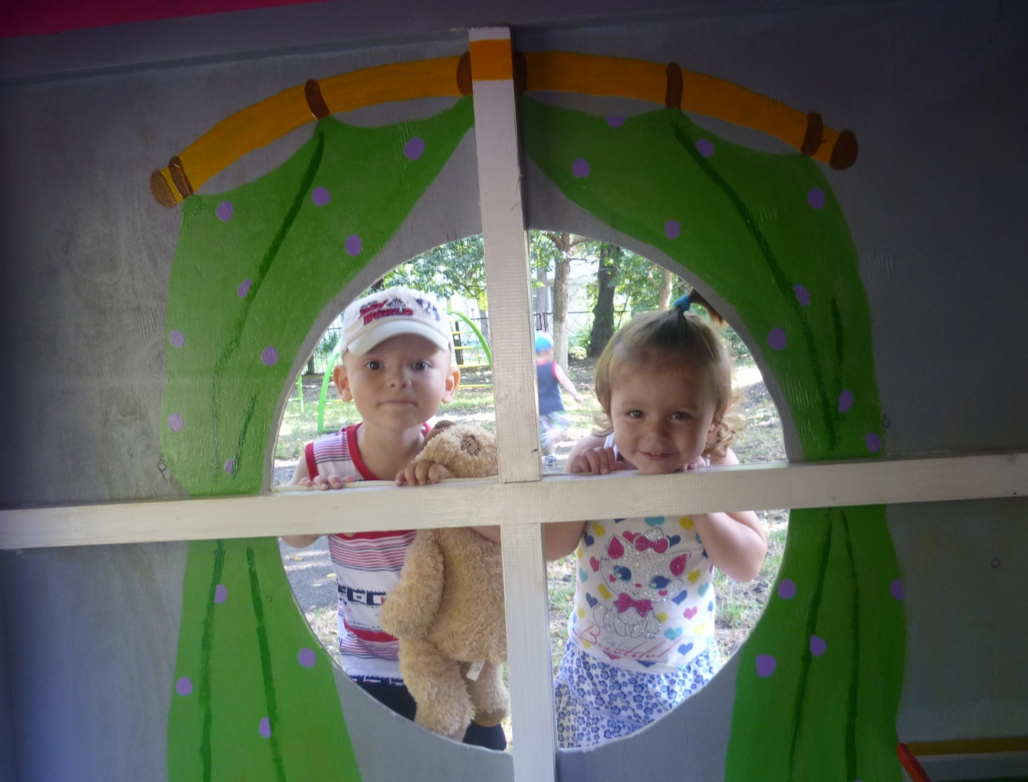
Что можно сделать?
- Не придавайте чрезмерного значения капризности и упрямству. Примите приступ к сведению, но не волнуйтесь за малыша.
- Во время приступа будьте рядом, дайте ему ощутить понимание и любовь.
- Во время приступа не пытайтесь что-либо объяснять ребенку – это бессмысленно. Шлепки еще сильнее взбудоражат, а ругань пройдет мимо сознания.
- Будьте настойчивы. Раз сказав «нет», не меняйте своего решения.
- Не сдавайтесь, если приступ случился в общественном месте. Возьмите за руку и попытайтесь увести.
- Капризность и истеричность требует зрителей. Не просите посторонних построшиться на ребенка, ему только это и нужно.
- Чтобы отвлечь ребенка попробуйте схитрить: «А что это птичка делает? » или «А что у меня есть?» – такие маневры могут заинтересовать капризулю и он угомонится.
Искусству, ладить с малышом необходимо учиться. Призовите на помощь фантазию, бесконечное терпение и юмор. Не поддавайтесь гневу. Проявите желание помочь ребенку и сочувствие.

